FASES REQUERIMIENTO DE SOFTWARE

1. DESCRIPCION GENERAL DEL REQUERIMIENTO 2
2. FASE DE FORMALIZACIÓN 3
3. ANALISIS DE REQUISITOS Y REQUERIMIENTOS 4
5. LEVANTAMIENTO DEL REQUERIMIENTO DETALLADO 8

DESCRIPCION GENERAL DEL REQUERIMIENTO

PROYECTO | Automatización de demandas
Nombre Requerimiento: | Abogabot
Fecha Solicitud: | 19/02/2022
Responsable(s) Solicitud: | Juan Rodrigo Martínez Plascencia
Dependencia(s) Solicitante: | Despacho de abogados
Responsable Funcional designado por el equipo de desarrollo de software: | Misael Abiu Flores Bravo

FASE DE FORMALIZACIÓN

Descripción de la Solicitud
Usuario Solicitante
Es necesario contar con una pagina web que automatice las demandas de nuestros clientes, mediante el llenado de un formulario y a su vez que al momento de terminar de llenar el formulario exista una pantalla donde el cliente pueda realizar el pago todo esto lo podrá realizar una vez el cliente este registrado en el sistema. El cliente debe de poder dar seguimiento a cada una de las actualizaciones del proceso legal. Con los datos que el cliente introdujo en el formulario el sistema deberá crear el documento legal automáticamente en un archivo de Word. El administrador del sistema recibirá una notificación con la nueva demanda y debe de ser capas de poder ver los pagos realizados en un dashboard, también debe de poder tener el permiso de actualizar el proceso de la demanda y poder agregar comentarios en cada paso del proceso. El cliente debe de recibir un correo cada vez que exista una actualización del avance de su proceso. Necesitamos que esta pagina web pueda ser vista en diferentes dispositivos y que utilice los colores de nuestro despacho que son azul marino y blanco, aunque también estamos abiertos a propuestas sobre lo ultimo
Líder Funcional
El cliente solicita una pagina web para automatizar el proceso de registro, pago y seguimiento de demandas que recibe en su despacho.
A continuación, se detallará la función que podrá realizar un cliente dentro del sistema y un administrador del sistema:

Usuario Cliente: Debe poder registrarse en el sistema para poder llenar el formulario de demanda, una vez termine de introducir los datos del formulario el sistema debe llevarlo a la pagina de pagos. Después de haber pagado el cliente podrá ver desde su perfil el estatus en el que se encuentra su solicitud.

Usuario administrador: Debe de tener una vista de notificaciones donde podre ver las nuevas demandas creadas, en cada una de estas notificaciones debe de encontrarse un archivo Word ya generado previamente por el sistema con la información que el usuario introdujo en el formulario de demanda. También tendrá un dashboard con la información de cada pago y debe arrojar el total de ingresos.
El administrador será capaz de realizar actualizaciones de estatus a las demandas y de agregar comentarios en ellas.

El sistema debe ser capaz de enviar correos con notificaciones en los cambios de estatus al cliente, también tiene que ser responsive y utilizar los colores blanco y azul, aunque el cliente esta abierto a la posibilidad de utilizar otros colores.

FIRMAS DE ACEPTACIÓN:

________________________________ _______________________________
Nombre Responsable Solicitud Nombre Líder OTI
Dependencia Solicitante Oficina Tecnologías de la Información

ANALISIS DE REQUISITOS Y REQUERIMIENTOS

Fecha Inicio | 19/02/2022 |  | Fecha Final | 19/02/2022
Modelamiento de Negocio
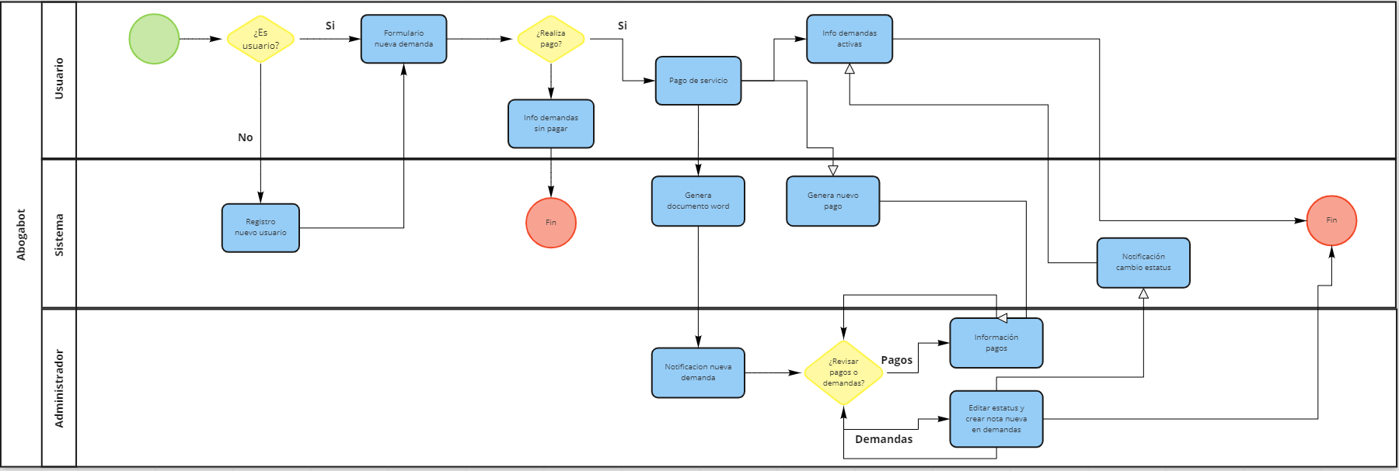

Términos de Referencia
Alcance de la solución | El presente proyecto (Abogabot) contempla el registro de usuarios nuevos en el sistema, registro de nuevas demandas por parte del usuario, registro de pagos de nuevas demandas, notificaciones de estatus para el cliente vía correo electrónico, vista de su estatus para el cliente.  También incluye notificaciones de nuevas demandas para el administrador, dashboard para visualizar el total de pagos, vista de demandas para poder cambiar su estatus y agregar notas a ellas.
Requerimientos Funcionales y criterios de aceptación y | Requerimientos funcionales: El sistema debe de ser capaz de registrar usuarios nuevos, demandas nuevas, enviar notificaciones de nuevas demandas o cambio de estatus de demandas según sea el caso, registrar pagos, mostrar total de pagos, agregar notas en una demanda, cambiar estatus en las demandas.  Criterios de aceptación:  - El sistema debe soportar la creación de nuevos usuarios con un correo  - El sistema debe soportar la eliminación de un usuario  - El sistema debe soportar crear una nueva demanda solo si todos los campos solicitados están llenos  - El sistema debe soportar la creación de un documento en Word con la información de la demanda  - El sistema deba soportar enviar el documento Word con la información correspondiente al administrador del sistema  - El sistema debe soportar el registro de nuevos pagos por cada demanda nueva realizada en el sistema  - El sistema debe mostrar el total de pagos que se han hecho mediante un dashboard  - El sistema debe soportar el cambio de estatus en las demandas  - El sistema debe soportar el envió de notificaciones vía correo electrónico cuando se cambie el estatus de una demanda  - El sistema debe soportar el poder agregar notas a las demandas  - El sistema debe poder dejar salir a los usuarios del sistema en cualquier momento
Requerimientos no Funcionales y de calidad | - El usuario debe poder cambiar su contraseña sin ayuda de un administrador  - El sistema debe de ser capaz de soportar hasta 1000 usuarios concurridos  - El sistema debe respaldarse cada 24 hrs  - El sistema debe proporcionar mensajes de error que sean informativos y orientados a usuario final.  - La aplicación web debe poseer un diseño “Responsive” a fin de garantizar la adecuada visualización en múltiples computadores personales, dispositivos tableta y teléfonos inteligentes.  - El sistema debe poseer interfaces gráficas bien formadas.  - El tiempo de aprendizaje del sistema por un administrador deberá ser menor a 4 horas.  - La tasa de errores cometidos por el usuario deberá ser menor del 1% de las transacciones totales ejecutadas en el sistema
Interesados en la solución
  Nombre/Rol/Perfil | Descripción
  Dueño despacho de abogados | Tendrá un rol de administrador dentro del sistema para poder verificar que las demandas activas lleven un seguimiento correcto por parte de sus empleados. También podrá visualizar el dashboard de pagos para poder tener en cuenta la cantidad total que se ha cobrado por el servicio de demandas
  Abogados | Podrán visualizar las demandas activas y agregar notas dentro de las mismas y cambiar su estatus según corresponda
Precondiciones | Defina una lista de condiciones que deben cumplirse antes de iniciar con la solución
Requisitos Técnicos | Tipo de Desarrollo | Web Escritorio Móvil Servicio Web  Servicio Windows Otro:__________________
Requisitos Técnicos | Base de Datos | Oracle  SQL Server  MySQL  MongoDB  Otro:__________________ |  |  | Versión  _______  _______  _______  _______  _______  _______
Requisitos Técnicos | Lenguaje | C#  VB  PHP  Java  JavaScript  Otro:___________________ |  |  | Versión  _______  _______  _______  _______  _______  _______  _______
Viabilidad Técnica | Luego de adelantado el análisis de los requisitos y requerimientos es viable proponer una solución técnica para esta solicitud: SI ( ) NO ( )

FIRMAS DE ACEPTACIÓN:
Nombre | Dependencia | Teléfono | Firma
- FASE DE PLANEACIÓN Y GERENCIA DEL PROYECTO

Responsable |  |  |  |  | Fecha
Plan estratégico de fases del proyecto
N° | Nombre Etapa | Actividad |  | Rol Responsable |  | Fecha Inicio | Fecha Fin | Comentarios
1 | Análisis | Realizar el análisis de la información obtenida en el levantamiento del sistema. |  | Pm, desarrollador senior y desarrollador jr. |  | 1-03-2022 | 1-03-2022
2 | Definición de capacidades del sistema | Definir la capacidad necesaria del sistema para su correcto funcionamiento. |  | Pm, desarrollador senior y desarrollador jr. |  | 1-03-2022 | 1-03-2022
3 | Creación de vista login | Se creará la vista donde los usuarios iniciaran sesión. |  | Desarrollador senior y desarrollador jr. |  | 2-03-2022 | 3-03-2022
4 | Creación de vistas usuario | Se crearán las vistas donde el usuario común podrá acceder. |  | Desarrollador senior y desarrollador jr. |  | 4-03-2022 | 6-03-2022
5 | Creación de vistas administrador | Se crearán las vistas donde el usuario administrador podrá acceder. |  | Desarrollador senior y desarrollador jr. |  | 7-03-2022 | 8-03-2022
6 | Creación de función Word | Se creará la función de llenado archivo Word con la información del formulario de demanda. |  | Desarrollador senior y desarrollador jr. |  | 9-03-2022 | 11-03-2022
7 | Creación de funciones para notificaciones | Se creará la función para notificaciones usuario y administrador. |  | Desarrollador senior y desarrollador jr. |  | 14-03-2022 | 16-03-2022
8 | Creación de funciones en vistas | Se dará la función correspondiente a las vistas creadas dentro del sistema. |  | Desarrollador senior y desarrollador jr. |  | 17-03-2022 | 24-03-2022
9 | Creación de permisos | Se asignarán los permisos a los roles de cada usuario del sistema. |  | Desarrollador senior y desarrollador jr. |  | 25-03-2022 | 27-03-2022
10 | Configuración ambiente de prueba | Se configurará el ambiente de prueba donde se alojará el sistema. |  | Desarrollador senior y desarrollador jr. |  | 28-03-2022 | 28-03-2022
11 | Pruebas y Correcciones | Se realizarán las pruebas y correcciones a errores encontrados. |  | Desarrollador senior y desarrollador jr. |  | 1-04-2022 | 2-04-2022
12 | Configuración ambiente pre - producción | Se configurará el ambiente pre producción. |  | Desarrollador senior y desarrollador jr. |  | 3-04-2022 | 3-04-2022
13 | Configuración ambiente producción | Se configurará el ambiente de producción. |  | Desarrollador senior y desarrollador jr. |  | 4-04-2022 | 4-04-2022
14 | Pruebas de ambiente producción | Se realizarán pruebas dentro del ambiente productivo para verificar su correcto funcionamiento. |  | Desarrollador senior y desarrollador jr. |  | 5-04-2022 | 5-04-2022
Diagrama de planeación
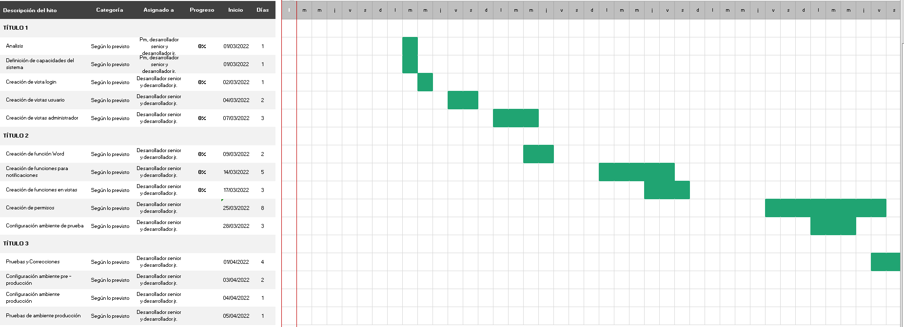

NOTA: Las fechas de planeación establecidas en este documento son aproximadas y estarán sujetas a modificaciones que surjan por control de cambios u otros factores.

FIRMAS DE ACEPTACIÓN:
Nombre | Dependencia | Teléfono | Firma

LEVANTAMIENTO DEL REQUERIMIENTO DETALLADO
HISTORIAS DE USUARIO
Nº. |  | 1
Titulo |  | Titulo claro y especifico que define la fase o historia de usuario para el requerimiento
Fecha |  | DD/MM/YYYY
Estimación |  | Peso dado por un numero entre 1 y 100 acotado por la serie Fibonacci
Característica/Funcionalidad
- Quiero que el sistema me registre el formulario de demanda que llena el usuario y lo envié en un archivo Word al administrador del sistema.
- Quiero que el sistema registre los pagos de los usuarios y los pueda consultar el administrador del sistema en un dashboard.
- Quiero que el sistema envié notificaciones de cambios de estatus a los usuarios.

Razón/Resultado
- Con la finalidad de poder consultarlo en el sistema directo y para tener el respaldo en un documento de Word y este se pueda imprimir.
- Con la finalidad de poder consultar el total de ingresos en dinero de las demandas realizadas y llevar un mejor control de esto.
- Con la finalidad de que el usuario siempre este informado del avance de su proceso de demanda.

Criterios de Aceptación
Nº | Titulo |  | Contexto |  |  | Evento
1 | Ingreso del usuario a la plataforma. |  | En caso de que ingrese el correo registrado y su contraseña en el sistema, si no existe que pueda crear una cuenta con un correo y contraseña. |  |  | Cuando el usuario ingrese un correo y contraseña válidos, de lo contrario tendrá que tener la opción de crear un registro para entrar al sistema.
2 | Control de registros |  | En caso de que un cliente llene el registro de demanda, este deberá guardarse en la base de datos para su consulta en caso de ser necesario. |  |  | A partir del momento en que el cliente guarda y envía su formulario de demanda, deberá guardarse en la base de datos.
3 | Control de pagos |  | En caso de que el cliente pague la demanda, de lo contrario deberá guardase con estatus pendiente de pago. |  |  | A partir de que el usuario termine su formulario deberá mostrar una alerta de si desea realizar el pago o no, si la realiza se enviara al formulario de pago de lo contrario se guardara en su perfil con estatus de pendiente de pago.
4 | Control de notificaciones administrador |  | En caso de que el cliente realice el registro y pague, la información del formulario de demanda deberá ser enviado al administrador del sistema en formato Word y Debra ser avisado por el sistema que tiene un registro nuevo. |  |  | A partir de que el usuario registre su demanda y realice el pago correspondiente, será enviado al administrador y a su vez notificado por el sistema de un registro nuevo.
5 | Control de demandas, estatus |  | En caso de que exista algún cambio en la demanda por parte del administrador |  |  | A partir de que el administrador realice algún cambio de estatus en la demanda el usuario tendrá que ser notificado vía correo electrónico
6 | Control de notas |  | En caso de que el administrador agregue alguna nota a la demanda |  |  | A partir de que el administrador realice alguna nota en la demanda, se ira guardando un historial de las notas realizadas
7 | Control de pagos |  | En caso de que el administrador desee ver el total de pagos |  |  | A partir de que el administrador ingrese al dashboard de pagos podrá ver el total de pagos y cuales son las demandas pagadas
Firmas de aceptación
Nombre |  |  |  | Dependencia | Teléfono |  | Firma

